|  |  |
| --- | --- |
|  | FACULTY OF INFORMATION TECHNOLOGY  >>> COURSE MATERIAL <<<  **WIRELESS AND MOBILE NETWORK SECURITY**  **Course ID 503075** |

**PART 8 – CẤU HÌNH WLAN**

**Họ tên SV**: Tạ Văn Trọng

**MSSV:** 51702048

* **Mô hình cấu hình**

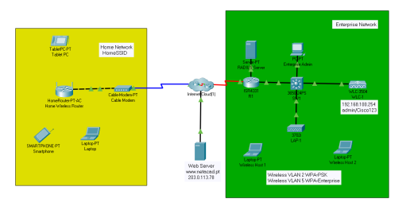

* **Bảng địa chỉ**

| Device | Interface | IP Address |
| --- | --- | --- |
| Home Wireless Router | Internet | DHCP |
| Home Wireless Router | LAN | 192.168.6.1/27 |
| RTR-1 | G0/0/0.2 | 192.168.2.1/24 |
| R1 | G0/0/0.5 | 192.168.5.1/24 |
| R1 | G0/0/0.100 | 192.168.100.1/24 |
| R1 | G0/0/1 | 10.6.0.1/24 |
| SW1 | VLAN 200 | 192.168.200.100/24 |
| LAP-1 | G0 | DHCP |
| WLC-1 | Management | 192.168.100.254/24 |
| RADIUS Server | NIC | 10.6.0.254/24 |
| Home Admin | NIC | DHCP |
| Enterprise Admin | NIC | 192.168.100.200/24 |
| Web Server | NIC | 203.0.113.78/24 |
| DNS Server | NIC | 10.100.100.252 |
| Laptop | NIC | DHCP |
| Tablet PC | Wireless0 | DHCP |
| Smartphone | Wireless0 | DHCP |
| Wireless Host 1 | Wireless0 | DHCP |
| Wireless Host 2 | Wireless0 | DHCP |

* **Thông tin WLAN**

| WLAN | SSID | Authentication | Username | Password |
| --- | --- | --- | --- | --- |
| Home Network | HomeSSID | WPA2-Personal | N/A | Cisco123 |
| WLAN VLAN 2 | SSID-2 | WPA-2 Personal | N/A | Cisco123 |
| WLAN VLAN 5 | SSID-5 | WPA-2 Enterprise | userWLAN5 | userW5pass |

* **Mục tiêu**

Trong hoạt động này, bạn sẽ cấu hình cả bộ định tuyến gia đình không dây và mạng dựa trên WLC. Bạn sẽ triển khai cả bảo mật WPA2-PSK và WPA2-Enterprise.

• Định cấu hình bộ định tuyến gia đình để cung cấp kết nối Wi-Fi với nhiều loại thiết bị.

• Định cấu hình bảo mật WPA2-PSK trên bộ định tuyến gia đình.

• Định cấu hình giao diện trên WLC.

• Định cấu hình mạng WLAN trên WLC.

• Định cấu hình bảo mật WPA2-PSK trên mạng WLAN và kết nối các máy chủ với mạng WLAN.

• Định cấu hình WPA2-Enteprise trên mạng WLAN và kết nối các máy chủ với mạng WLAN.

• Xác minh kết nối Kết nối WLAN.

* **Bối cảnh/ Kịch bản**

Bạn sẽ áp dụng kiến ​​thức và kỹ năng WLAN của mình bằng cách định cấu hình bộ định tuyến không dây gia đình và WLC doanh nghiệp. Bạn sẽ triển khai cả bảo mật WPA2-PSK và WPA2-Enterprise. Cuối cùng, bạn sẽ kết nối các máy chủ với mỗi mạng WLAN và xác minh kết nối.

* **Hướng dẫn**
* **Định cấu hình Bộ định tuyến không dây tại nhà.**

Bạn đang cài đặt bộ định tuyến không dây gia đình mới tại nhà của một người bạn. Bạn sẽ cần thay đổi cài đặt trên bộ định tuyến để tăng cường bảo mật và đáp ứng các yêu cầu của bạn mình.

**Bước 1: Thay đổi cài đặt DHCP.**

1. Mở GUI của bộ định tuyến không dây gia đình và thay đổi cài đặt IP và DHCP của bộ định tuyến theo thông tin trong bảng địa chỉ.

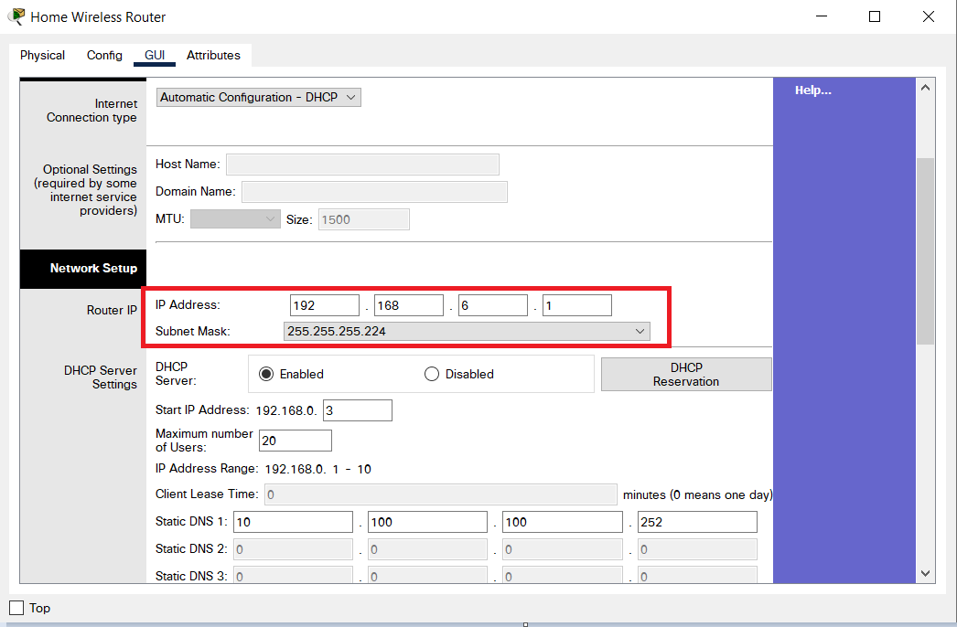

1. Cho phép bộ định tuyến cấp tối đa 20 địa chỉ.

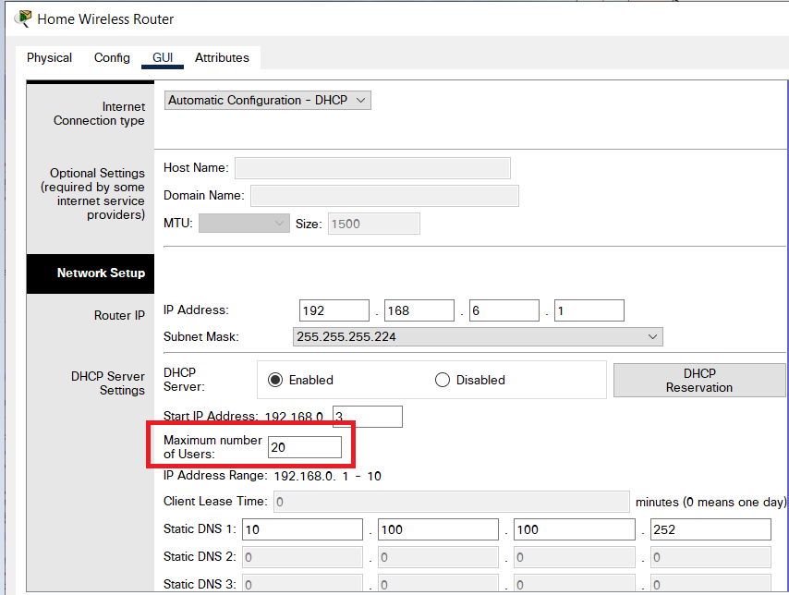

1. Định cấu hình máy chủ DHCP để bắt đầu bằng địa chỉ IP .3 của mạng LAN.

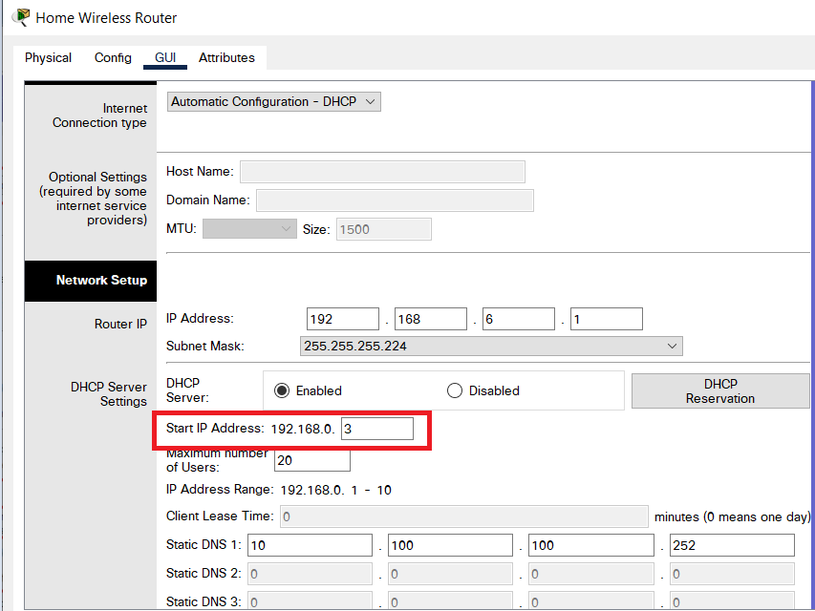

1. Định cấu hình giao diện internet của bộ định tuyến để nhận địa chỉ IP của nó qua DHCP.

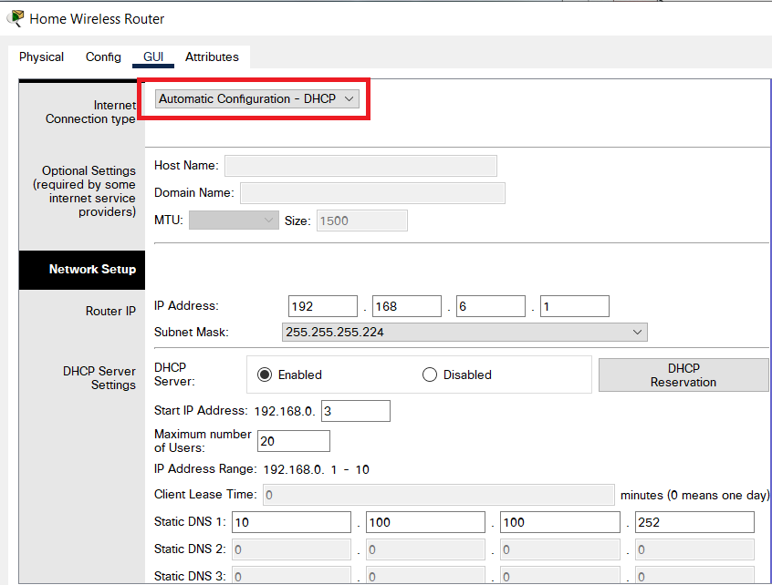

Xác minh địa chỉ. Nó đã nhận ở địa chỉ nào?

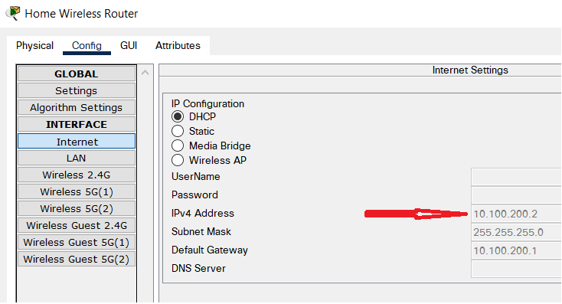

1. Định cấu hình máy chủ DNS tĩnh thành địa chỉ trong Bảng địa chỉ.

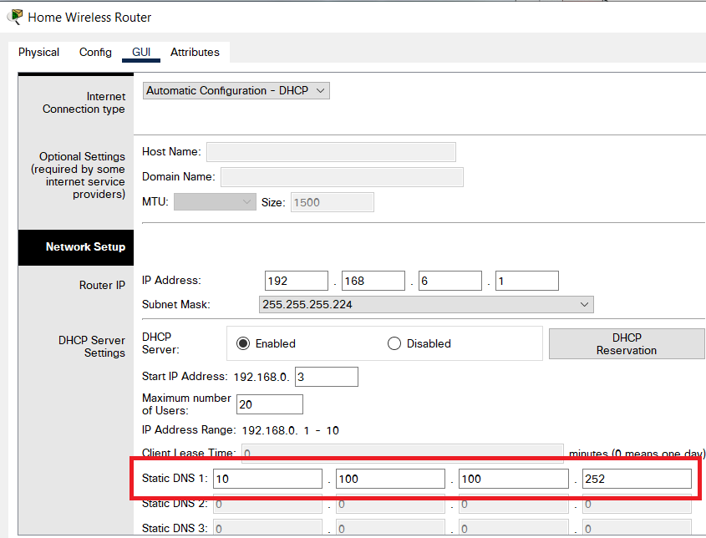

**Bước 2: Định cấu hình mạng LAN không dây.**

1. Mạng sẽ sử dụng giao diện LAN không dây 2.4GHz. Định cấu hình giao diện với SSID được hiển thị trong bảng thông tin mạng LAN không dây.
2. Sử dụng kênh 6.

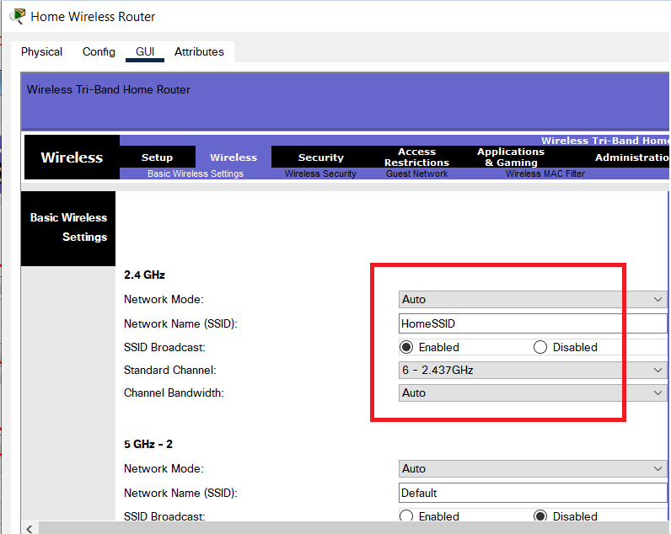

1. Đảm bảo rằng tất cả các máy chủ không dây trong nhà sẽ có thể nhìn thấy SSID.

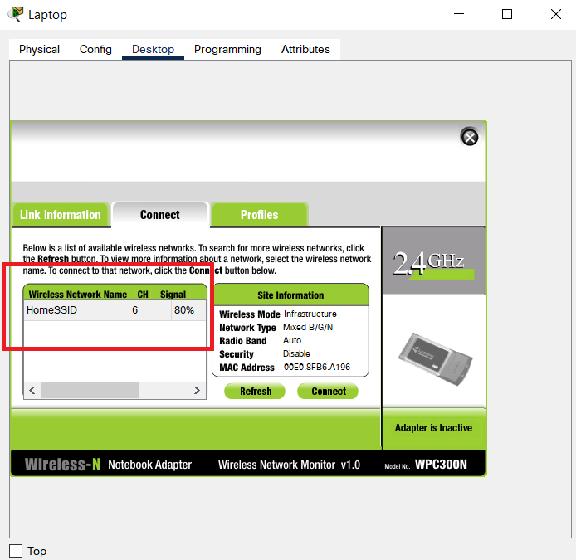

**Bước 3: Định cấu hình bảo mật.**

1. Định cấu hình bảo mật mạng LAN không dây. Sử dụng WPA2 Personal và cụm mật khẩu được hiển thị trong bảng thông tin mạng LAN không dây.

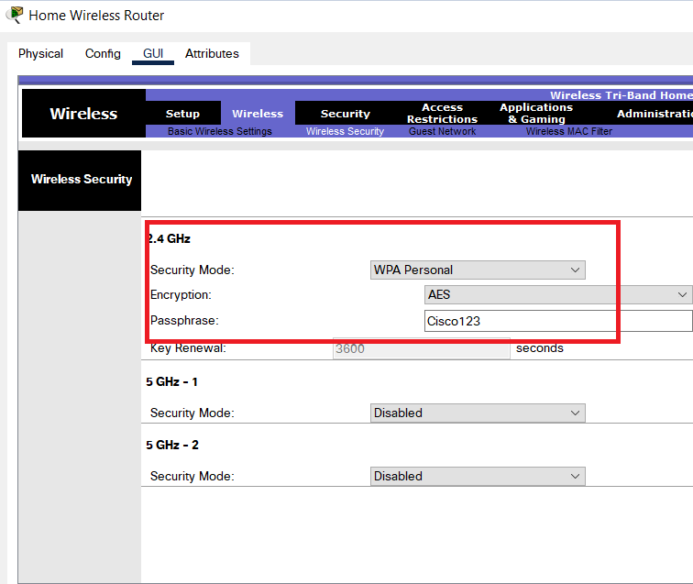

1. Bảo mật bộ định tuyến bằng cách thay đổi mật khẩu mặc định thành giá trị được hiển thị trong bảng thông tin mạng LAN không dây.

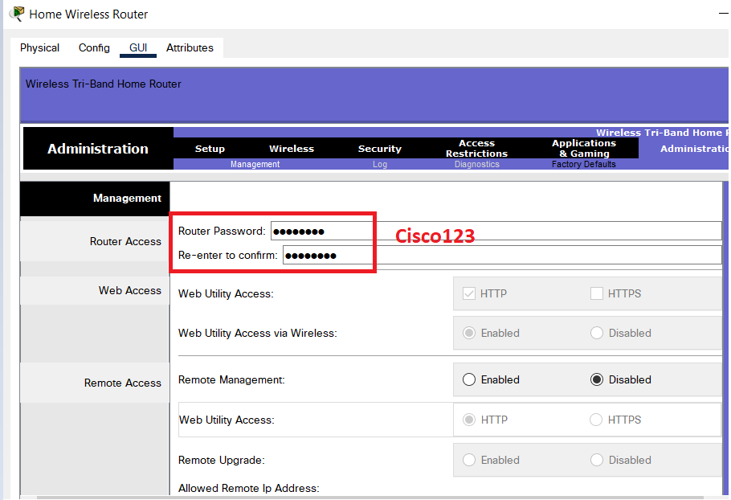

**Bước 4: Kết nối máy khách với mạng.**

1. Mở ứng dụng PC Wireless trên màn hình máy tính xách tay và định cấu hình máy khách để kết nối với mạng.

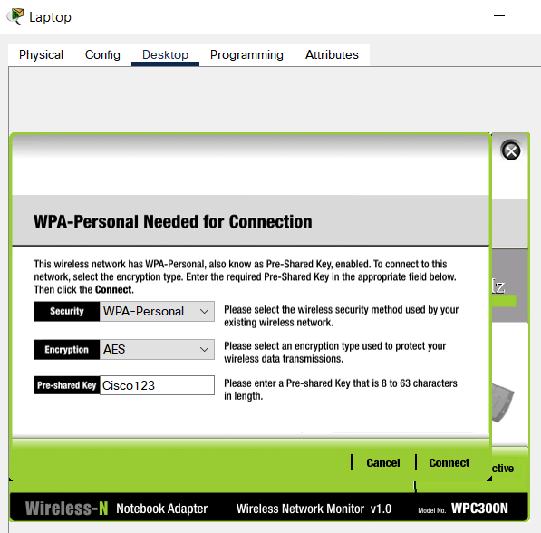

1. Mở tab Cấu hình trên Máy tính bảng và Điện thoại thông minh và định cấu hình các giao diện không dây để kết nối với mạng không dây.

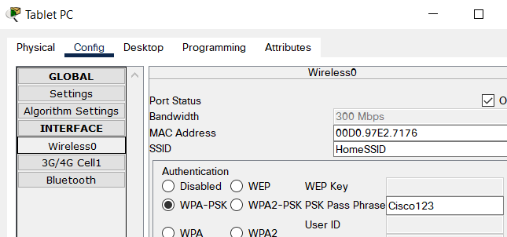

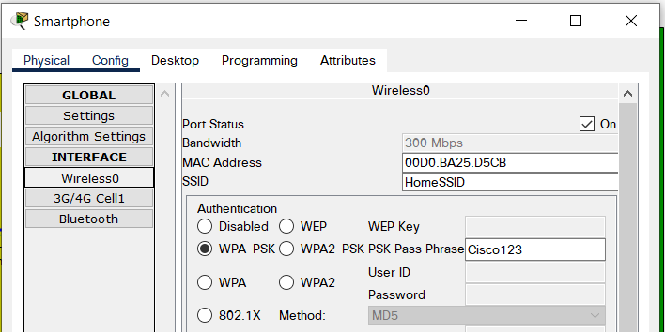

1. Xác minh kết nối. Các máy chủ sẽ có thể ping lẫn nhau và máy chủ web. Họ cũng có thể truy cập URL máy chủ web.

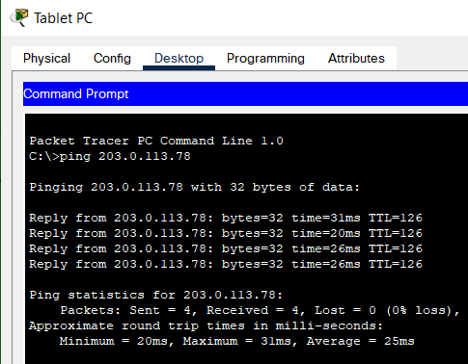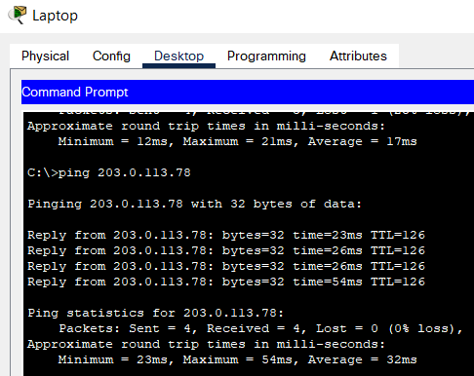

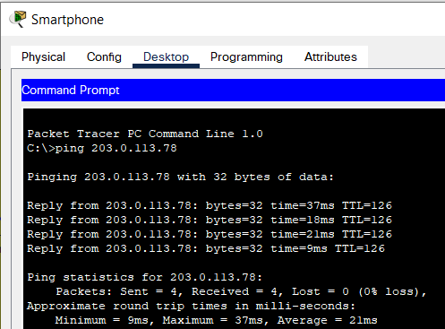

**❖ Định cấu hình Mạng Bộ điều khiển WLC**

Định cấu hình bộ điều khiển mạng LAN không dây với hai mạng WLAN. Một mạng WLAN sẽ sử dụng xác thực WPA2-PSK. Mạng WLAN khác sẽ sử dụng xác thực WPA2-Enterprise. Bạn cũng sẽ định cấu hình WLC để sử dụng máy chủ SNMP và định cấu hình phạm vi DHCP sẽ được sử dụng bởi mạng quản lý không dây.

**Bước 1: Cấu hình các giao diện VLAN.**

1. Từ Quản trị viên doanh nghiệp, điều hướng đến giao diện quản lý WLC-1 qua trình duyệt web. Để đăng nhập vào WLC-1, hãy sử dụng quản trị viên làm tên người dùng và Cisco123 làm mật khẩu.

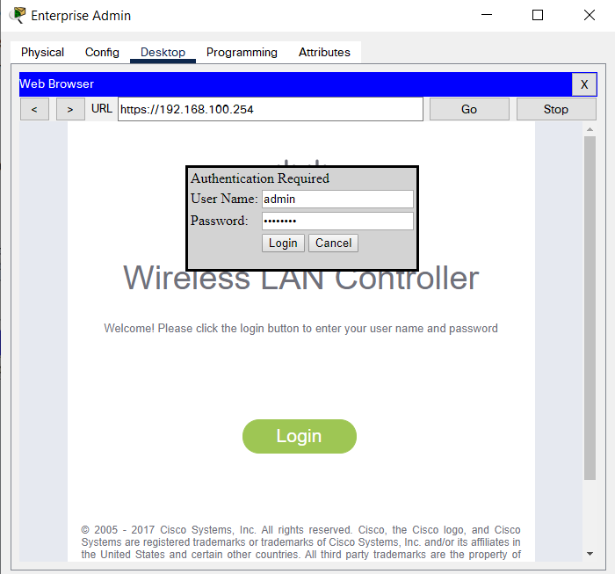

b. Định cấu hình giao diện cho mạng WLAN đầu tiên.

Tên: WLAN 2

Định danh VLAN: 2

Địa chỉ IP giao diện: 192.168.2.254

Mặt nạ mạng: 255.255.255.0

Cổng: địa chỉ RTR-1 G0 / 0 / 0.2

Máy chủ DHCP chính: Địa chỉ cổng

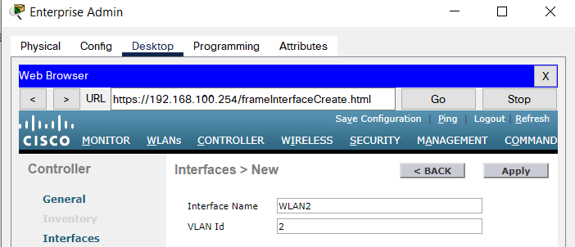

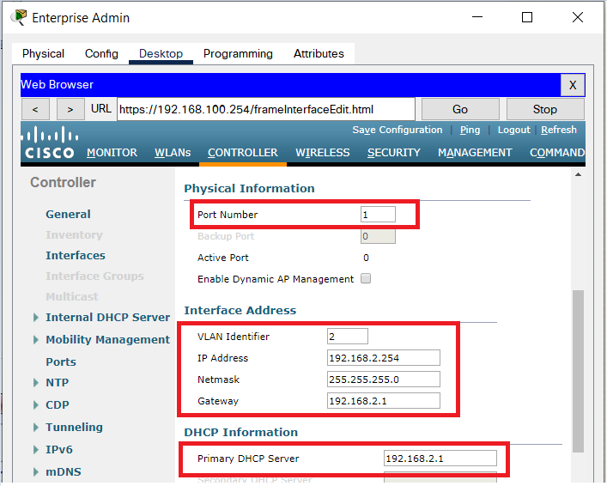

c. Định cấu hình giao diện cho mạng WLAN thứ hai.

Tên: WLAN 5

Định danh VLAN: 5

Số cổng: 1

Địa chỉ IP giao diện: 192.168.5.254

Mặt nạ mạng: 255.255.255.0

Gateway: Giao diện RTR-1 địa chỉ G0 / 0 / 0.5

Máy chủ DHCP chính: Địa chỉ cổng

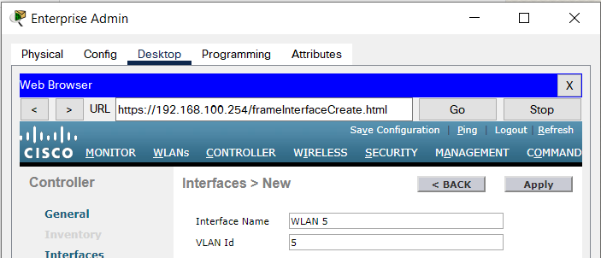

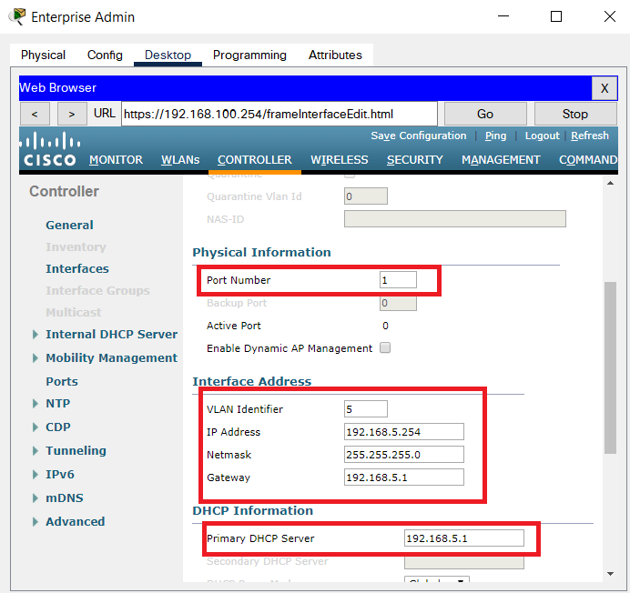

**Bước 2: Định cấu hình phạm vi DHCP cho mạng quản lý không dây.**

Định cấu hình và kích hoạt phạm vi DHCP nội bộ như sau:

Tên phạm vi: quản lý

Địa chỉ bắt đầu hồ bơi: 192.168.100.235

Địa chỉ cuối hồ bơi: 192.168.100.245

Mạng: 192.168.100.0

Mặt nạ mạng: 255.255.255.0

Bộ định tuyến mặc định: 192.168.100.1

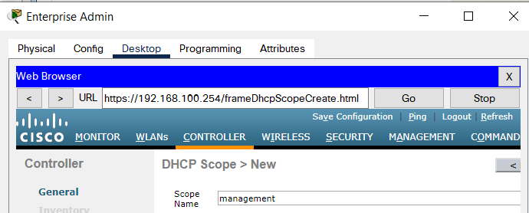

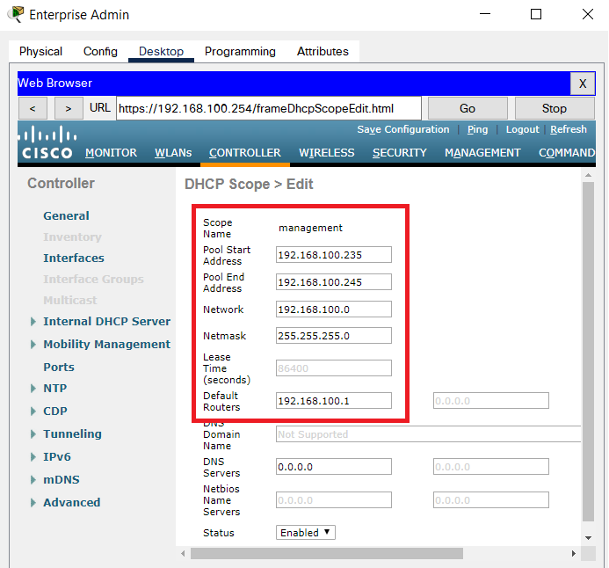

**Bước 3: Định cấu hình WLC với các địa chỉ máy chủ bên ngoài.**

a. Định cấu hình thông tin máy chủ RADIUS như sau:

Chỉ số Sever: 1

Địa chỉ Sever: 10.6.0.254

Bí mật được chia sẻ: RadiusPW

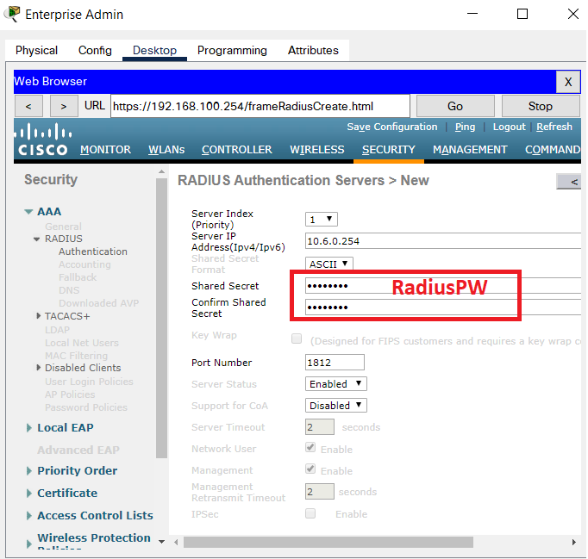

b. Định cấu hình WLC để gửi thông tin nhật ký đến máy chủ SNMP.

Tên cộng đồng: WLAN

Địa chỉ IP: 10.6.0.254

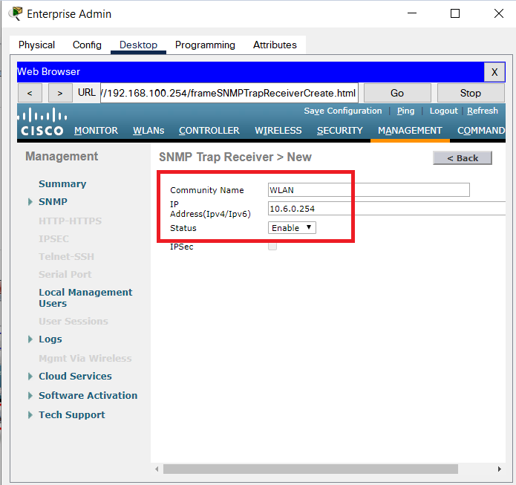

**Bước 4: Tạo mạng WLAN.**

a. Tạo mạng WLAN đầu tiên:

Tên hồ sơ: VLAN không dây 2

WLAN SSID: SSID-2

ID: 2

Giao diện: WLAN 2

Bảo mật: WPA2-PSK

Cụm mật khẩu: Cisco123

Trong tab Nâng cao, hãy chuyển đến phần Kết nối linh hoạt. Bật FlexConnect Local

Switching và FlexConnect Local Auth.

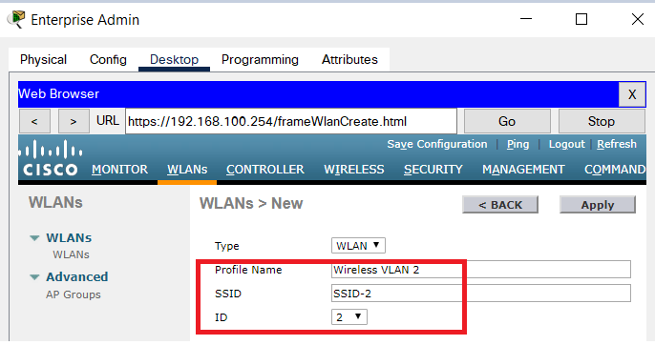

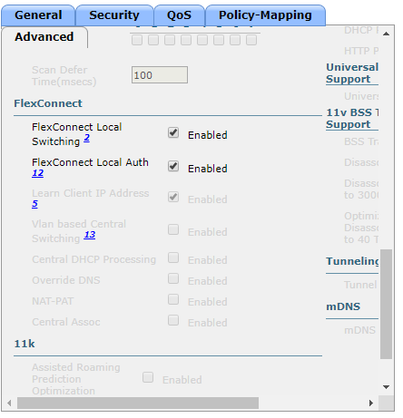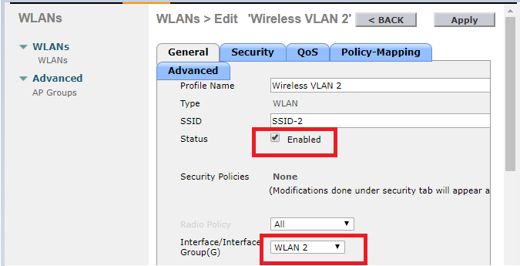

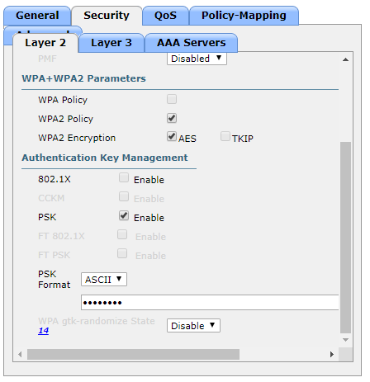

**Bước 5: Tạo mạng WLAN thứ hai:**

Tên hồ sơ: VLAN không dây 5

WLAN SSID: SSID-5

Giao diện: WLAN 5

ID: 5

Bảo mật: 802.1x - WPA2-Enterprise

Định cấu hình mạng WLAN để sử dụng máy chủ RADIUS để xác thực.

Thực hiện cài đặt FlexConnect như đã thực hiện ở Bước 4a.

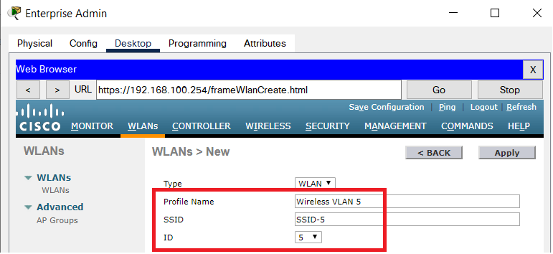

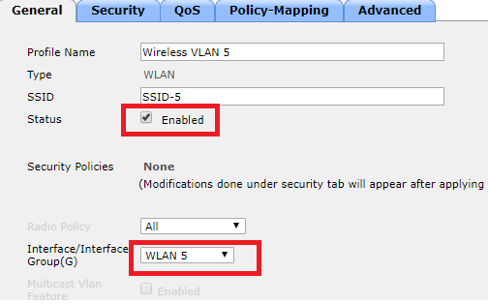

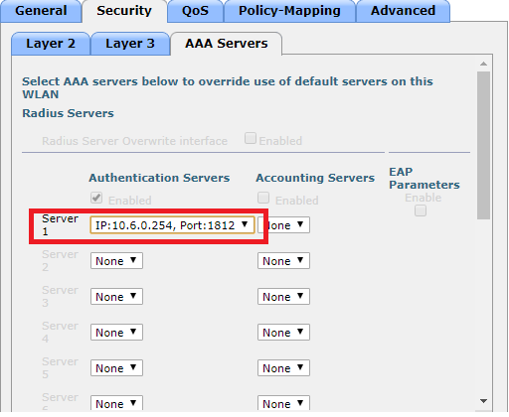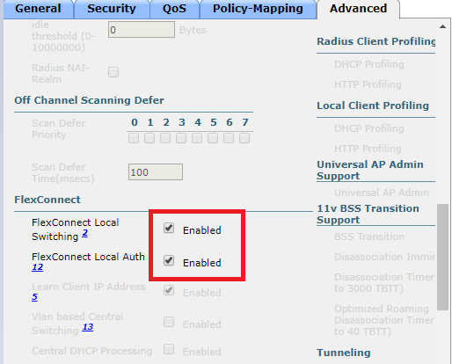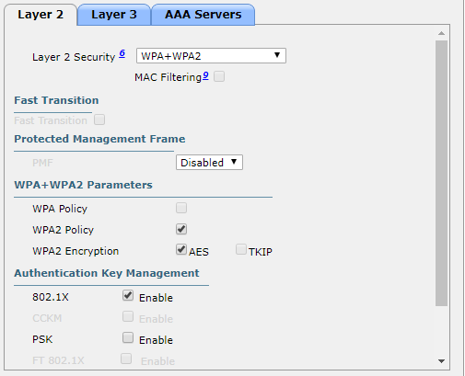

**Bước 6: Định cấu hình các máy chủ để kết nối với mạng WLAN.**

Sử dụng ứng dụng PC Wireless dành cho máy tính để bàn để định cấu hình các máy chủ như sau:

a. Máy chủ không dây 1 phải kết nối với VLAN không dây 2.

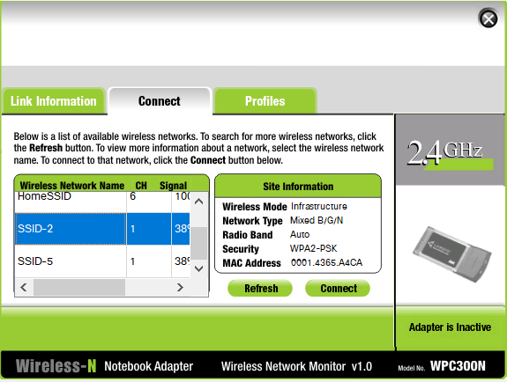

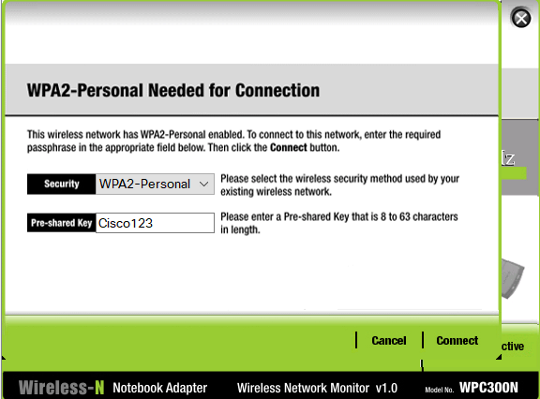

b. Máy chủ không dây 2 phải kết nối với VLAN không dây 5 bằng thông tin đăng nhập trong mạng WLAN bảng thông tin.

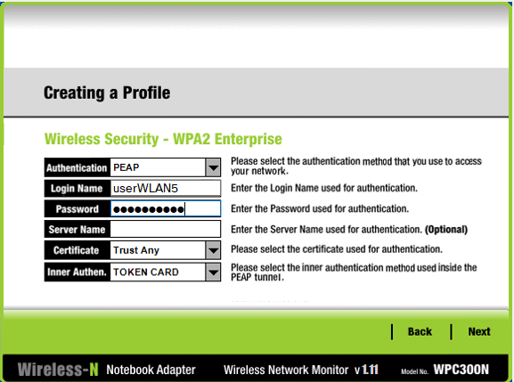

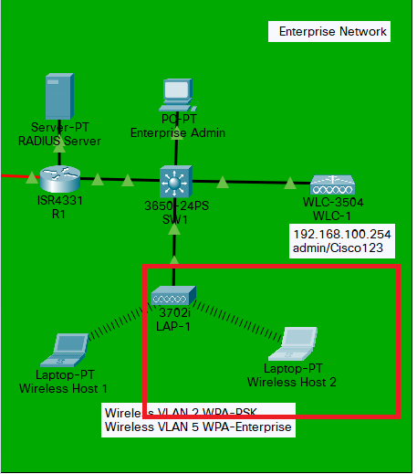

**Bước 7: Kiểm tra kết nối.**

Kiểm tra kết nối giữa các máy chủ không dây và Máy chủ Web bằng ping và URL.

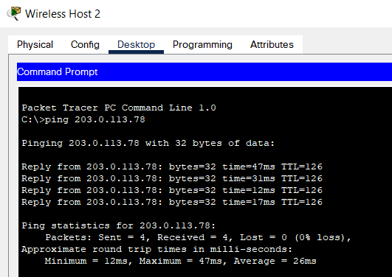

**Kết luận**

Sau khi hoàn thành lab8 em đã hiểu về bộ định tuyến không dây, bộ điều khiển WLC và cấu hình được chúng.